ИНФОРМАЦИОННЫЕ ТЕХНОЛОГИИ
АО «ОВИОНТ ИНФОРМ»

РУКОВОДСТВО
ПО АДМИНИСТРИРОВАНИЮ РАЗГРАНИЧЕНИЯ ПРАВ ДОСТУПА

Программа «Баланс-2Н»

Оглавление
1 Назначение режима разграничения прав доступа 3
2 Активация режима разграничения прав доступа 3
3 Начало работы в режиме доступа с авторизацией 5
4 Журнал действий пользователей 6
5 Администрирование прав доступа 7
5.1 Администрирование списка пользователей 8
5.2 Администрирование ролей 10
5.3 Настройка прав доступа 12
5.4 Настройка действий с документами 14
5.5 Пример установки прав для ролей. Роль для работы с ограниченным набором отчетных документов 15

Назначение режима разграничения прав доступа
Работа в режиме разграничения прав доступа в программе «Баланс-2Н» обеспечивает доступ различным пользователям программы к объектам, отображаемым в главном дереве, таким как налогоплательщики, обособленные подразделения, комплекты отчетности, документы, и определяет набор доступных действий с ними.

Активация режима разграничения прав доступа
Активация режима доступа в программу с авторизацией (т.е. входа в программу либо с указанием имени пользователя и его пароля, либо с указанием доменной учетной записи) обязательна для работы в режиме разграничения прав доступа.
Для начала работы в режиме разграничения прав доступа пользователей необходимо ввести лицензию с типом «Разграничение прав доступа». Это можно сделать с любого рабочего места, на котором установлена клиентская часть программы «Баланс-2Н».
Ключ лицензии формируется разработчиком на основании договора и с учётом серийного номера конкретной базы данных (с другой базой данных лицензия работать не будет). Чтобы узнать серийный номер базы данных нужно войти в основном меню в раздел «Помощь» и выбрать там подраздел «Регистрация и лицензии» (Рис.1).
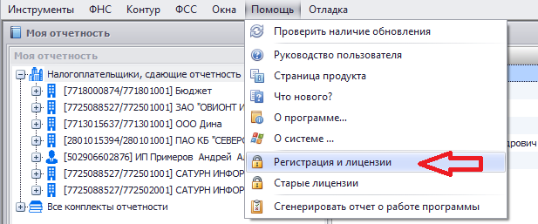
Рис.1 Выбор подраздела Регистрация и лицензии
В открывшемся окне лицензий нажмите кнопку «Серийные номера» (Рис.2).
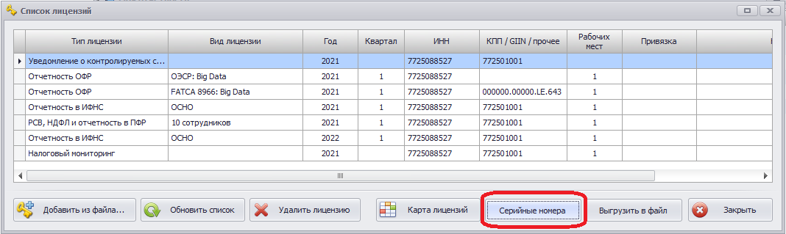
Рис.2 В Окне лицензий выберите пункт Серийные номера.
Программа высветит серийный номер базы данных, который необходимо сообщить разработчику для генерации лицензии, он используется для привязки лицензии «Разграничение прав доступа» к вашей базе данных (Рис.3).
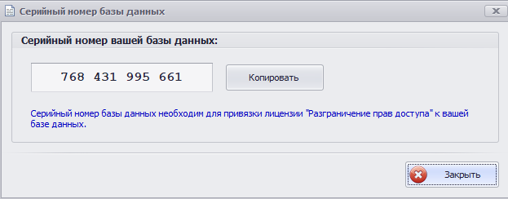
Рис.3 Серийный номер базы данных
Для ввода полученной лицензии воспользуйтесь пунктом главного меню «Помощь» – «Регистрация и лицензии». В появившемся окне нажмите кнопку «Добавить из файла…» (Рис.4).
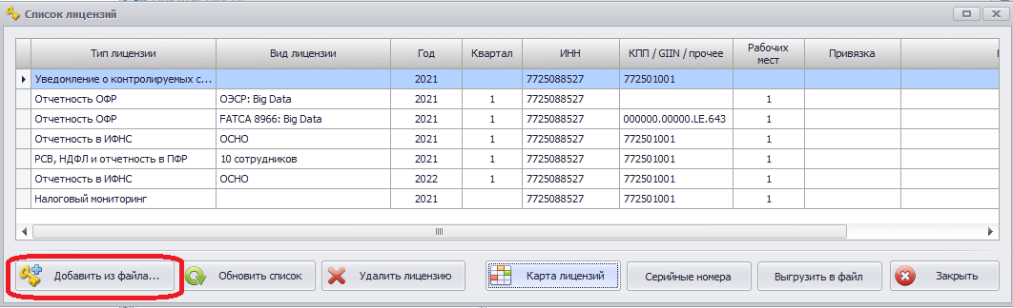
Рис.4 Добавление лицензии из файла
В открывшемся окне подтвердите загрузку лицензии из файла («Продолжить сохранение») (Рис.5).
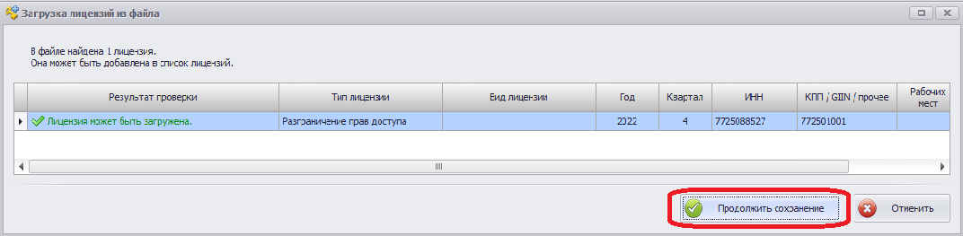
Рис.5 Подтверждение загрузки лицензии из файла
После загрузки лицензии появится сообщение об активации системы разграничения прав доступа и добавления лицензии.

Начало работы в режиме доступа с авторизацией
Для начала работы в режиме доступа с авторизацией необходимо перезапустить программу.
При первом запуске после перевода программы в режим авторизации будет существовать один пользователь с именем admin, без пароля и с правами администратора. В основном меню программы «Баланс-2Н» появится новый пункт «Сервис».
Администратор может добавлять новые учетные записи пользователей, изменять и удалять их, а также:
- задавать пароли для этих учетных записей
- устанавливать возможность входа в программу под доменной учетной записью.
Любой пользователь может изменить пароль своей учетной записи. Поэтому сразу после входа пользователю admin, еще не имеющему пароля, рекомендуем его задать. Для этого ему следует на панели инструментов программы «Баланс-2Н» зайти в меню «Сервис» и выбрать пункт «Сменить пароль ...» (Рис. 6).
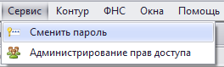
Рис. 6 Пункт «Сменить пароль...» в меню «Сервис»
В открывшемся окне (Рис.7) необходимо указать старый пароль (если он есть), а затем задать новый и подтвердить его. При нажатии на кнопку «ОК» новый пароль будет сохранен.
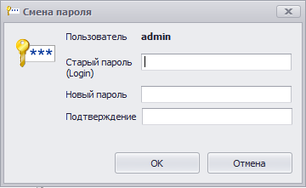
Рис. 7 Окно «Смена пароля»
После совершения всех выше описанных действий пользователь с правами администратора может приступить к настройке прав доступа для других пользователей.

Обратите внимание: для отключения режима разграничения прав доступа достаточно удалить соответствующую лицензию с типом «Разграничение прав доступа».

Журнал действий пользователей
Вся информация о событиях, происходящих в процессе работы с программой, записывается в журнал и доступна для просмотра в меню «Помощь» - «Журнал действий пользователей» (Рис. 8).
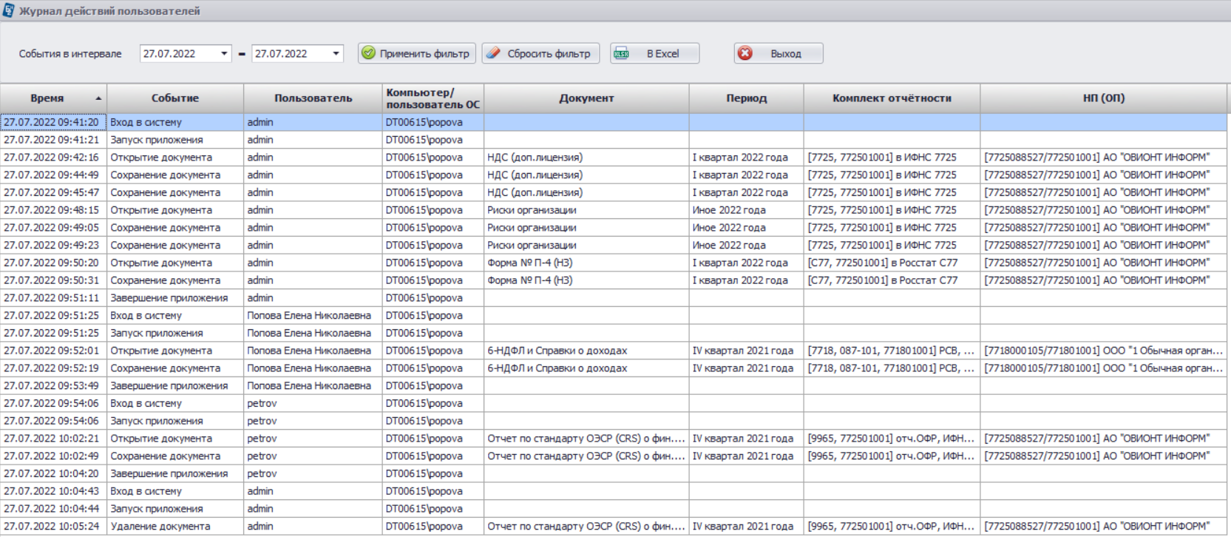
Рис. 8 Окно «Журнал действий пользователей»
В журнале отображается следующая информация о действиях пользователя:
- имя пользователя, который входил в систему;
- имя компьютера, с которого был осуществлен вход;
- дата и время входа в систему и выхода из нее;
- действия пользователя (открытие/закрытие, сохранение, удаление документа);
- наименования организации (ИП), комплекта отчетности, периода и документа.
Для удобства поиска событий предусмотрено следующее:
- сортировка (при нажатии на названии столбца таблицы);
- отбор за интересующий интервал времени;
- экспорт в Excel.
Обратите внимание: по умолчанию возможность ведения журнала включена, количество суток хранения действий пользователей составляет 120 дней. Изменение этих настроек осуществляется отдельной утилитой администрирования, запускаемой на сервере.

Администрирование прав доступа
Для настройки прав доступа Администратору программы «Баланс-2Н» следует в главном окне программы зайти в меню «Сервис» и выбрать пункт «Администрирование прав доступа...» (Рис. 9).
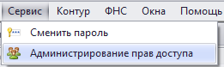
Рис. 9 Пункт «Администрирование прав доступа...» в меню «Сервис»
На экране появится окно «Администрирование прав доступа» (Рис. 10), в котором можно:
- добавлять и редактировать права доступа пользователей программы;
- создавать и редактировать роли, которые определяют правила для работы с налогоплательщиками, комплектами отчетности или отдельными документами;
- просмотреть и отредактировать базовые права доступа, которые предоставляются при добавлении нового пользователя или роли;
- добавлять и редактировать пользователей, имеющих права администратора программы, т.е. имеющих право определять права доступа другим пользователям и ролям.
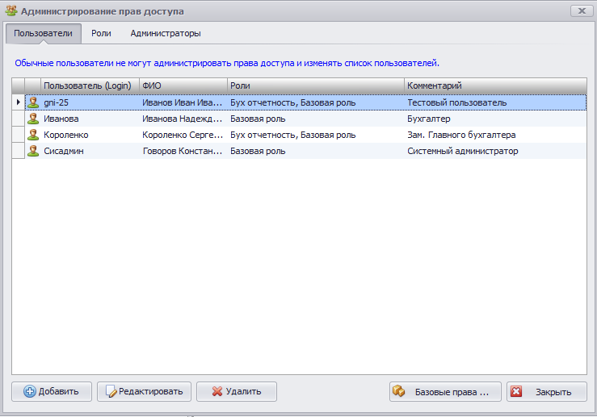
Рисунок 10 Окно «Администрирование прав доступа». Вкладка «Пользователи»

Администрирование списка пользователей
Чтобы добавить или отредактировать права пользователей, которые могут работать в программе, следует в окне «Администрирование прав доступа» выбрать вкладку «Пользователи» (Рис. 9). Для добавления или корректировки учетной записи нужно нажать кнопку « Добавить» или « Редактировать». Откроется окно «Учетная запись», в котором нужно указать общие сведения об учетной записи пользователя и определить права доступа.
На вкладке «Общие сведения» (Рис. 11) следует заполнить следующие поля:
- Login – имя пользователя, под которым он будет входить в программу «Баланс-2Н». Обязательное для заполнения поле;
- Пароль – последовательность символов, который пользователь должен будет указывать при входе в программу «Баланс-2Н». Обязательное для заполнения поле;
- Повтор пароля – повторное подтверждение последовательности символов пароля, указанного в предыдущем поле. Обязательное для заполнения поле;
- ФИО – фамилия, имя, отчество пользователя, для которого создается учетная запись;
- Комментарий – пояснение к учетной записи пользователя.
- Заблокированный пользователь – признак выставляется, если требуется заблокировать учетную запись пользователя.
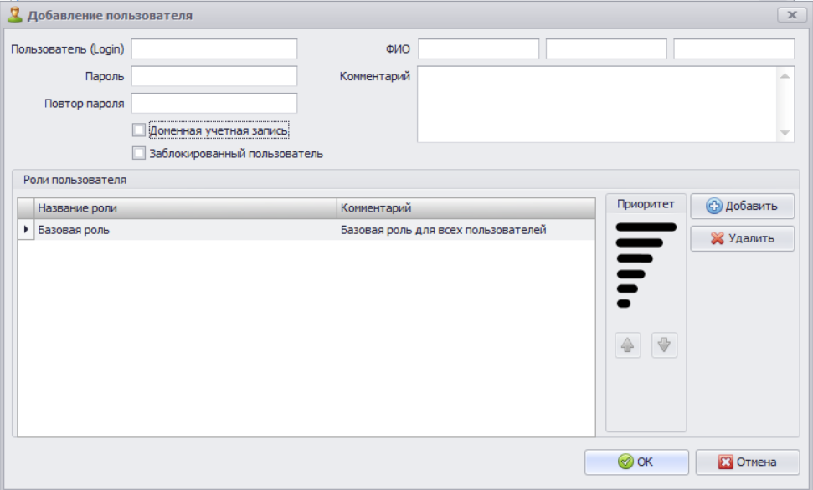
Рис.11 Вкладка «Общие сведения» окна «Учетная запись»
- Доменная учетная запись – при установке этого признака пароль на вход не требуется, поля «Пароль» и «Повтор пароля» не активны (Рис. 12).
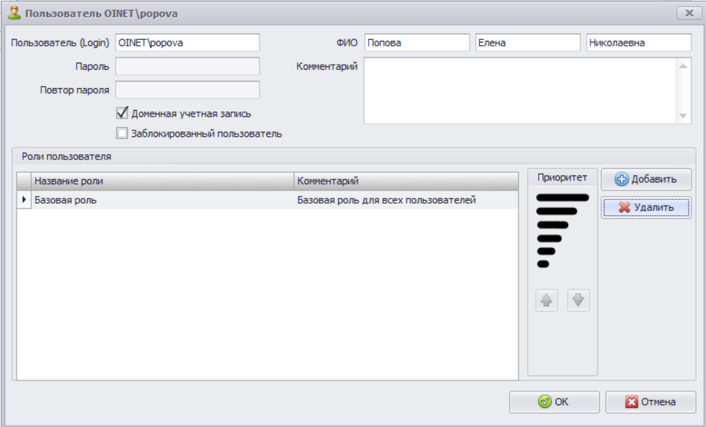
Рис.12 Вкладка «Общие сведения», вход по доменной учетной записи
Внеся эти данные, нажимаем « ОК».
По умолчанию пользователь имеет базовые права доступа (полный доступ ко всем действиям в программе). При определении прав каждого пользователя базовые права применяются первыми, имеют наименьший приоритет и используются как основа для наложения на них назначенных пользователю прав и ролей. Для установления прав доступа пользователю следует присвоить роль, в которой определены все доступные действия. Для ее создания на вкладке «Роли» нажмите кнопку « Добавить».
Откроется список ролей (Рис. 13), заранее созданный администратором (см. п.3.2. Администрирование ролей). Выберите нужную роль и нажмите « ОК», если подтверждаете добавление. В случае отказа нажмите « Отмена». Допускается добавление нескольких ролей. В этом случае для управления приоритетами прав имеется возможность перемещать роли по списку выше или ниже. Роли, которые находятся выше по списку, имеют более высокий приоритет, чем роли, находящиеся по списку ниже. Используя голубые стрелочки вверх-вниз, можно менять приоритеты ролей.
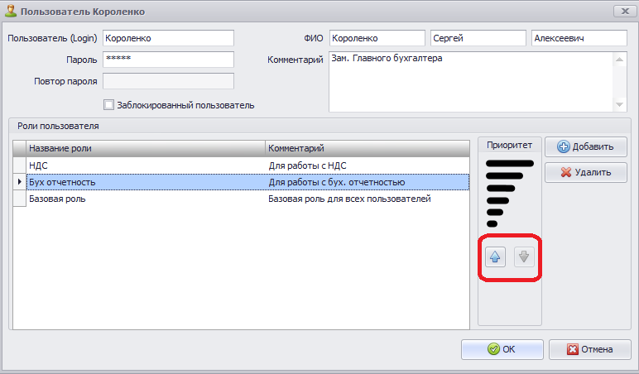
Рис. 13 Окно «Роли, определенные для учетной записи пользователя»

Администрирование ролей
Роль – это набор прав доступа, который удобно использовать для назначения сразу нескольким пользователям. Чтобы добавить или отредактировать роль, следует в окне «Список пользователей» выбрать вкладку «Роли» (Рис.14).
Помните, что редактируя роль, вы влияете на права всех пользователей, которым назначена данная роль.
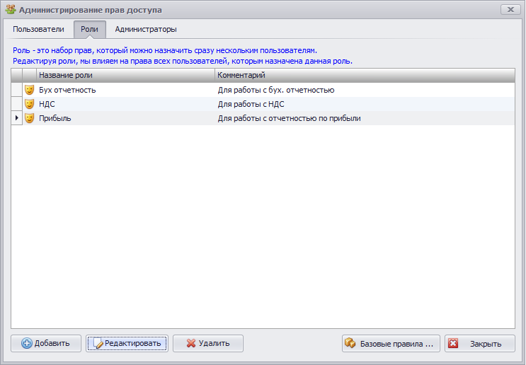
Рис.14 Вкладка «Роли»
Для добавления новой роли нажмите кнопку « Добавить». Откроется окно, в котором на вкладке «Общие сведения» (Рис. 15) нужно заполнить следующие поля:
- Название – название роли, представляющее собой краткое пояснение к набору прав доступа (роли);
- Комментарий – подробное пояснение к набору прав доступа для роли;
- Запись заблокирована – признак выставляется, если требуется заблокировать учетную запись роли, т.е. исключить использование роли, не удаляя ее из списка.
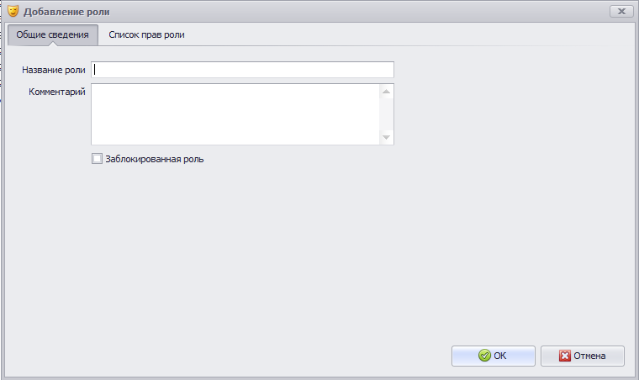
Рис. 15 Окно «Добавление роли». Вкладка «Общие сведения»
Вкладка «Список прав роли» предназначена для настройки прав доступа роли при работе с объектами программы (см. п.3.3. Настройка прав доступа.).

Настройка прав доступа
Для настройки прав доступа следует в окне роли перейти на вкладку «Список прав роли». Откроется список соответствующих прав учетной записи. Для управления приоритетами прав на экране имеются голубые стрелки (внизу окна, справа), позволяющие перемещать запись в списке выше или ниже (Рис. 16). Роли, которые находятся выше по списку, имеют более высокий приоритет, чем роли, находящиеся по списку ниже.
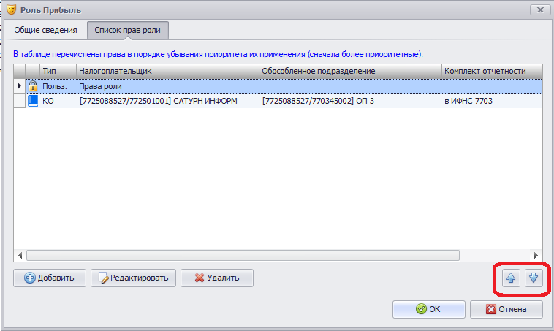
Рис. 16 Вкладка «Список прав роли»
По умолчанию, список содержит базовые права, которые имеют наименьший приоритет и являются основой для построения прав для конкретной учетной записи. Для добавления собственных прав доступа нажмите кнопку « Добавить». Откроется окно «Добавление прав роли», в котором нужно указать тип объекта, для которого будут определяться права (Рис. 17).
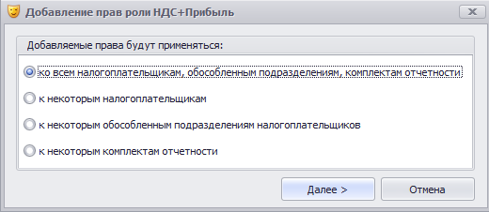
Рис. 17 Окно «Добавление прав роли»
Нажмите кнопку «Далее». В открывшемся окне отметьте объект, к которому применяются права, и нажмите «Далее». Откроется список налогоплательщиков, к которым будут применяться права (Рис. 18). Отметьте нужных, и нажмите «Далее».
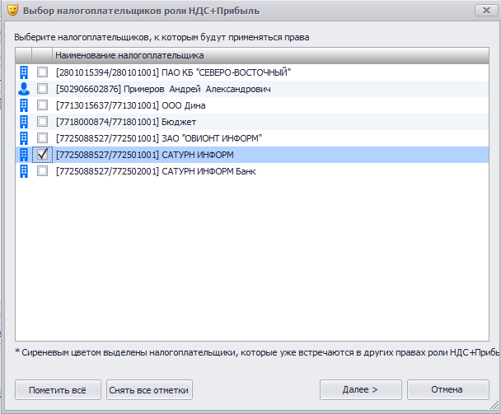
Рис. 18 Окно со списком налогоплательщиков
Откроется окно, в котором можно на закладках, соответствующих объектам программы, разрешать или запрещать те или иные действия с ними (Рис.19). В нём администратор программы может задать права доступа на выбранный объект. Например, право видеть в главном меню выбранный объект, право видеть обособленные подразделения объекта, а также право видеть комплекты отчётности.
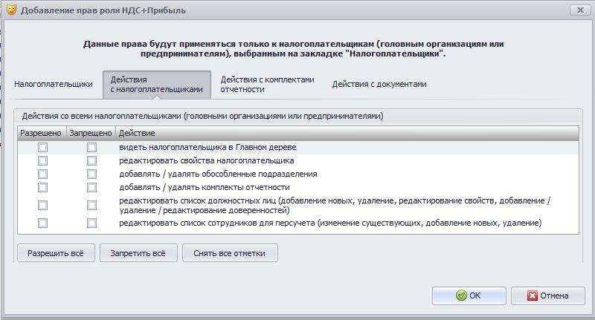
Рис. 19 Окно задания прав доступа на выбранный объект

Настройка действий с документами
В системе разграничения прав доступа возможно установление следующих прав доступа при работе с отчетами (документами):
- видимость документа в Главном дереве;
- создание основного документа;
- создание уточненного документа;
- редактирование документа;
- изменение статуса документа;
- отправление документа по телекоммуникационным каналам связи;
- удаление документа;
- проведение начислений.
Для настройки действий с документами в окне администрирования прав доступа нужно выбрать пункт «Базовые права». В открывшемся окне укажите вкладку действия с документами (Рис. 20).
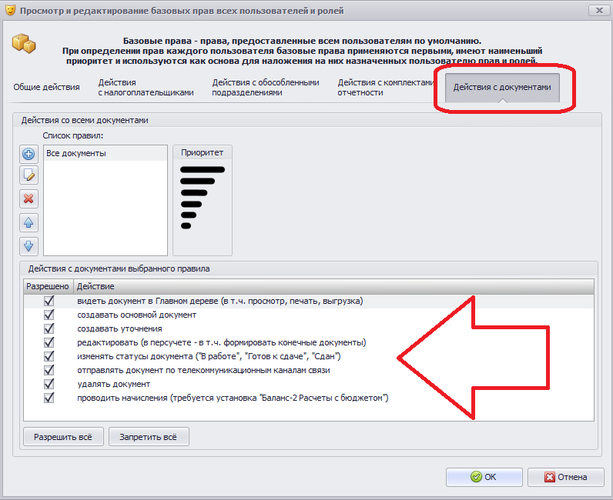
Рис.20 Настройка действий с документами.
На этой вкладке вы можете для разных документов определять требуемые права доступа к действиям с ними.

Пример установки прав для ролей. Роль для работы с ограниченным набором отчетных документов
В примере приводится последовательность определения прав доступа для роли, которой будут доступны для работы только с ограниченным набором отчетных документов в выбранных комплектах отчетности.
Добавьте новую роль. Укажите ее наименование и комментарий (Рис. 21). Нажмите « ОК».
Перейдите на вкладку «Список прав роли». Укажите тип объекта и выберите в списке объекты в программе, к которым будут применяться права. Такими объектами могут быть налогоплательщики, филиалы/обособленные подразделения налогоплательщика, комплекты отчетности налогоплательщика и все или отдельные типы документов.
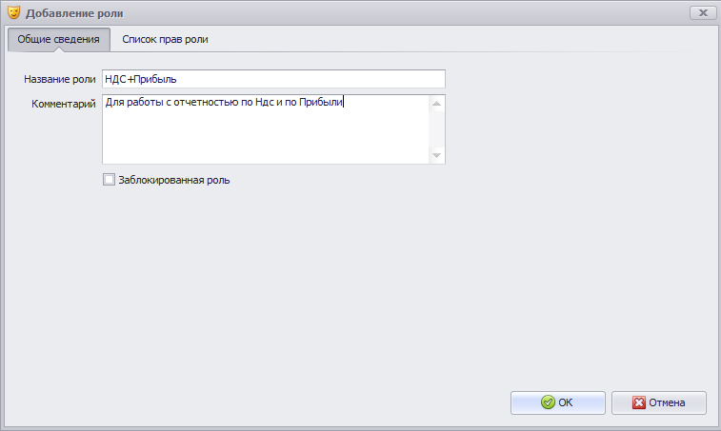
Рис. 21 «Общие сведения» для создаваемой роли
Так как создание нового набора прав является дополнением к базовым правам, имеющимся у роли при ее создании, и в которых все разрешено, то для ограничения доступа к отчетным документам необходимо задать права к ним на вкладке «Действия с документами». Для этого выберите вкладку «Действия с документами» (Рис.22).
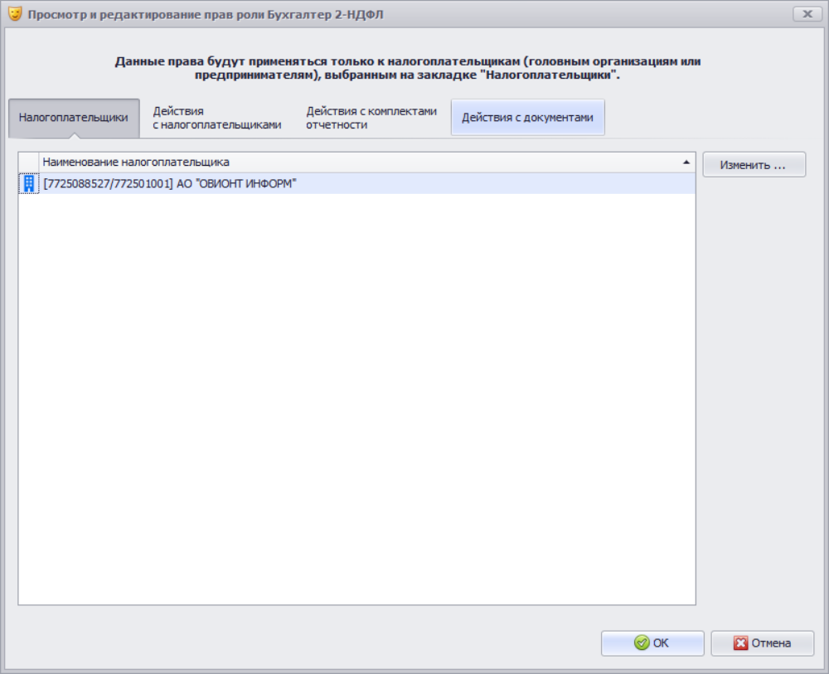
Рис. 22 Объекты разделения прав доступа
На вкладке нажмите кнопку - добавить список правил. Откроется окно, в котором следует указать, на какие документы будет распространяться создаваемое правило:
- На все документы.
- На документы из списка. В этом случае открывается список документов, в котором следует указать те отчетные формы, на которые будут распространяться задаваемые права. При этом на документы вне списка будут распространяться базовые права.
- На все документы, кроме документов из списка. В этом случае открывается список документов, в котором следует указать те отчетные формы, на которые НЕ будут распространяться задаваемые права, а для них останутся действовать базовые права.
Для примера укажем, что правило будет распространяться на документ из списка. В списке отметим, например, декларации по НДС и декларации по налогу на прибыль (Рис. 23).

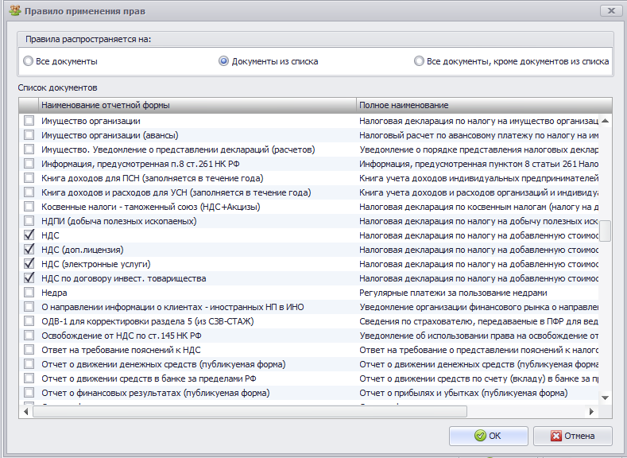
Рис. 23 – Окно «Правило применения прав на отчетные формы»
После нажатия « ОК», откроется окно, в котором следует установить права на действия с указанным набором документов. В примере требуется разрешить работать только с декларациями по НДС и декларациями по налогу на прибыль, поэтому выбираем «Разрешить все» для «Документов из списка», т.е. для различных форм деклараций по НДС и деклараций по налогу на прибыль (Рис. 24).
Так как по умолчанию разрешены все действия со всеми документами, то на работу с декларациями по НДС и по налогу на прибыль будет продолжать распространяться базовое правило.

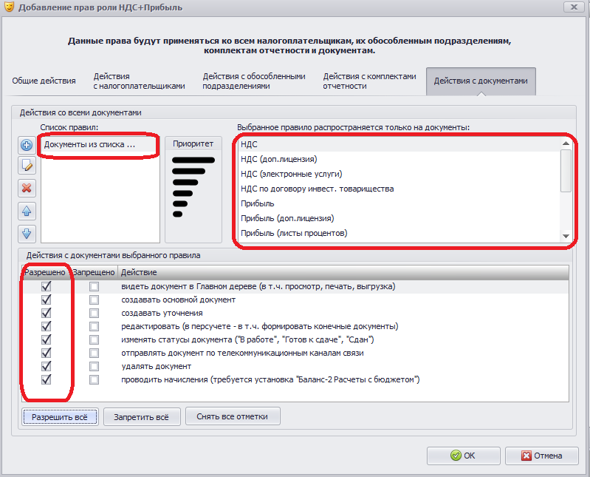
Рис. 24 – Вкладка «Добавление прав для роли»
Устанавливаем ещё одно правило: для всех документов кроме документов из списка (в списке отметить декларации по 2-НДФЛ, 6-НДФЛ и РСВ) все права запретить (Рис.25).
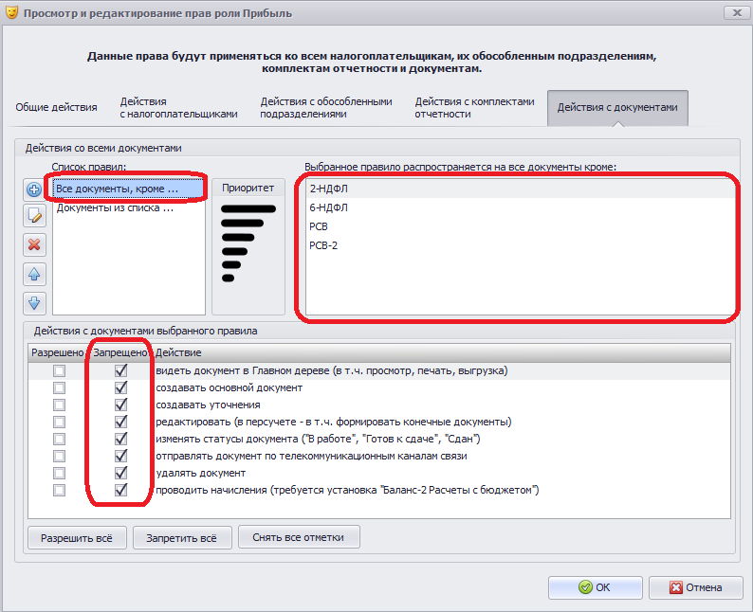
Рис.25 Вкладка прав роли с признаком запрета
Пользователь, которому определена роль, описанная в данном примере, будет иметь право видеть и работать только с документами по НДФЛ и РСВ (Рис. 26).
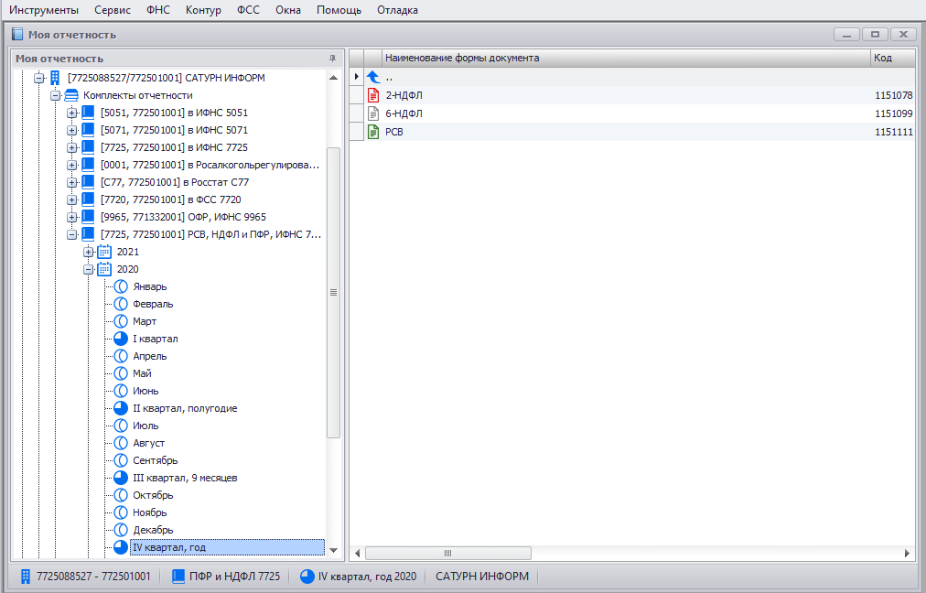
Рис. 26 Отчетные документы
ВНИМАНИЕ! Все сведения о правах доступа хранятся в базе данных программы. Поэтому при восстановлении базы из резервной копии или переносе её каталога в другое место или на другой компьютер, повторная настройка разграничения прав доступа, логинов и паролей пользователей не требуется.

